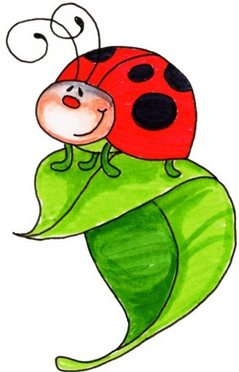
Animales tan pequeños como un alfiler
En el mundo hay muchos animales. Unos tan grandes como un rascacielos, otros pesados como camión, otros ligeros como el agua de un rio y otros más pequeños que un botón.
Para poder verlos a éstos necesitamos una lupa enorme, con unos cristales bien gruesos; viven en el mar o en el aire y a veces son muy extraños: tienen dos cabezas, seis patas, incluso parecen ser invisibles; son de colores llamativos, como las mariquitas o son fuertes y trabajadores, como las hormigas; a veces se esconden en nuestra cabeza, haciendo que nos rasquemos nerviosos como los piojos.
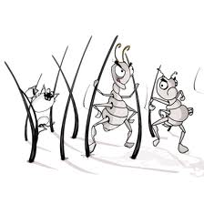
Son más pequeños que un alfiler, pero en los cuentos despiertan gran interés.

SÁBADOS ANIMADOS
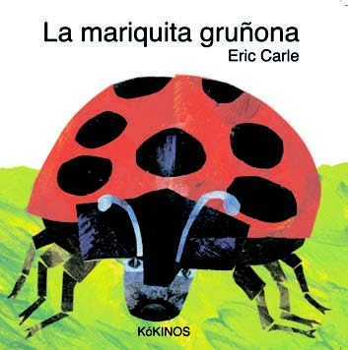
11 de Enero: La mariquita gruñona
La mariquita era gruñona, antipática y maleducada. No quería compartir su desayuno con nadie y, encima, se creía la más grande y fuerte, capaz de pelear con cualquiera que se le pusiera delante.
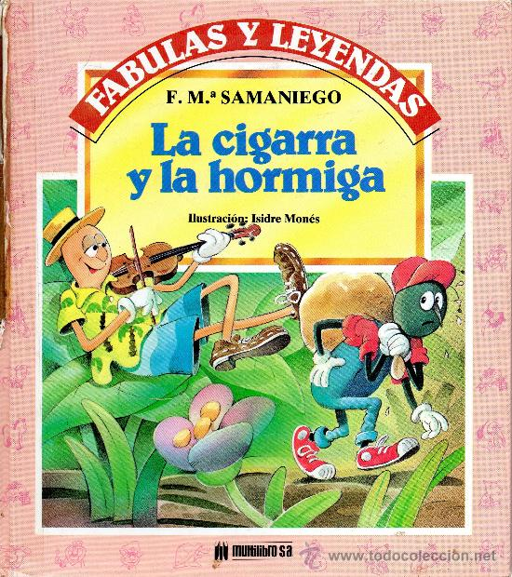
18 de Enero: La cigarra y la hormiga
En verano la cigarra toma el sol y la hormiga trabaja llena de sudor. La cigarra canta y la hormiga sufre calor. Pero la cigarra no sabe que pronto llegará el invierno.

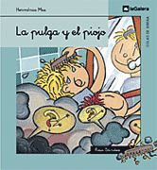
25 de Enero: La pulga y el piojo
El piojo recibe un informe de su amiga la pulga: el niño en el que vive es tan marrano que es el paraíso de las pulgas y los piojos.

